Справка о проведении классных часов
«О пользе вакцинации против COVID-19» в МБОУ СОШ с.Торгалыг.

Коронавирусная инфекция - это новая инфекция является острым респираторным заболеванием, вызванным новым коронавирусом (SARS-Cov2).
Вакцинация против коронавируса – это важная задача для нас всех. Как говорится, лучше предупредить, чем заболеть.
В течение недели с 11 по 25 октября 2021г. в МБОУ СОШ с.Торгалыг для учащихся с 1-11 классы были организованы и проведены классные часы «О пользе вакцинации против COVID-19», посвященные вакцинации от COVID-19 с использованием рекомендованных методических материалов.
Цель мероприятий – формирование и развитие знаний о коронавирусе и мерах профилактики, ознакомление детей о путях заражения, с симптомами заболевания.
Общий охват – 221 учащихся.

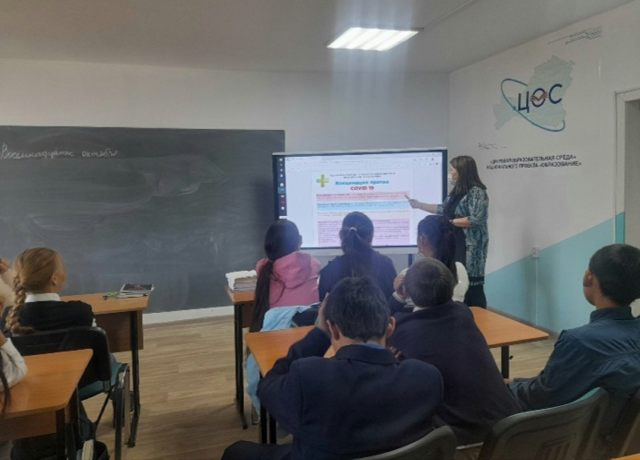
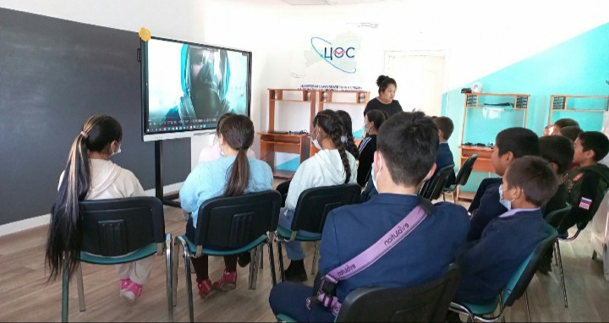
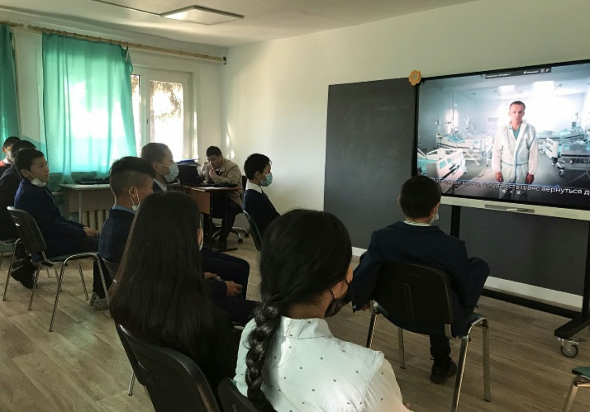
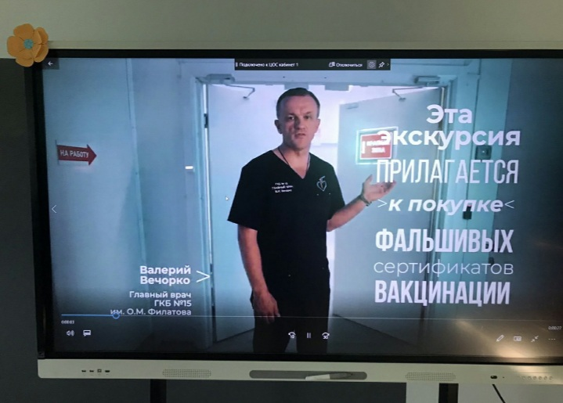

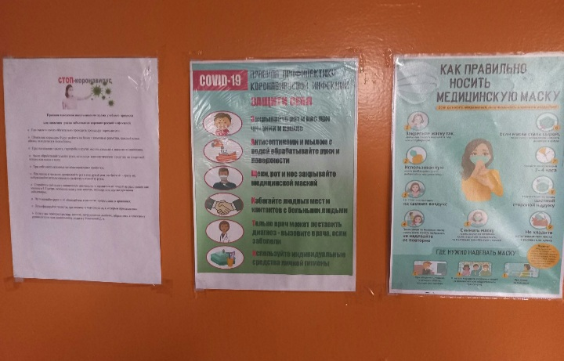
Справку составила ЗДВР: /Доржу А.А./
25.10.2021 г.

